Tips på fina juldukningar
Måltider tillsammans är en viktig del av julen. En festlig bordsdekoration med julstjärnor ger den perfekta inramningen. Bland följande idéer finns något för alla smaker.
Trendigt vitt
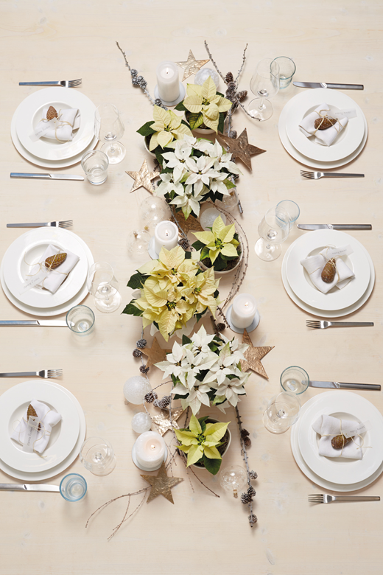
Vem drömmer inte om en vit jul? Likt snöns färg är vitt särskilt populärt på vintern. Vita eller krämfärgade julstjärnor kan användas för att skapa vackra bordsdekorationer, vilket följande exempel visar:
Med vita julstjärnor kan en inbjudande bordsdekoration göras snabbt och enkelt. Som en festlig mittpunkt på bordet står krukor med julstjärnor i olika nyanser av vitt och kräm uppradade i en vågig rad och dekorerade med några detaljer i koppar och halvgenomskinligt vitt.

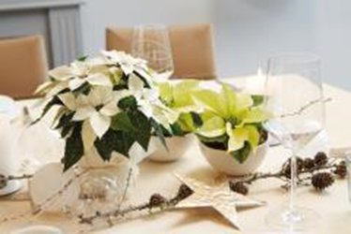
Less is more. Är en bra regel också när det gäller julbordsdekorationer. De vita och krämfärgade julstjärnorna är söta i enkla krukor eller inslagna i vaxat papper. Låt högbladen tala för sig själva!

.

Historieberättande
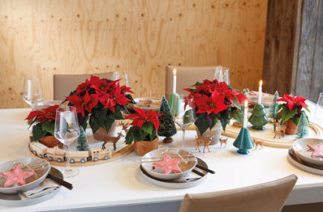
Många kan relatera till detta: Under julen är du på humör för barndomshistorier som väcker goda minnen. Så vad sägs om denna originella bordsdekoration för att framkalla glada barndomsminnen och få igång berättandet? En trätågsats hämtas från vinden och dammas av innan den arrangeras på bordet. Addera sedan allt du behöver för att skapa en vinterskogsstämning: djurfigurer och små granar med vita spetsar. Små ljusstakar - också trädformade - lyser trösterikt i "mörka skogen". Klarröda julstjärnor i olika storlekar blir festliga på bordet. Redo för jul!
Magisk julmiljö
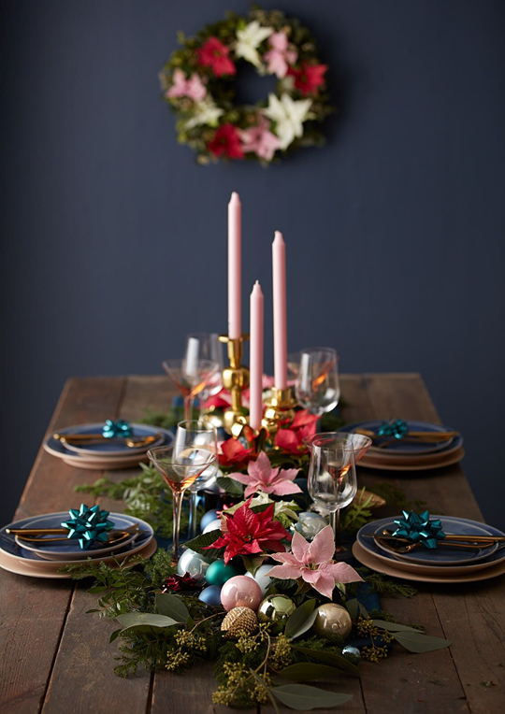
Denna bordsdekoration för tankarna till julsagor och kommer garanterat att överraska dina gäster! Placera en "löpare" av snittad grönska i mitten av bordet och arrangera stearinljus och olikfärgade julstärnor i krukor i en luftig rad. Lägg till julgranskulor och andra jultillbehör. Tips: Blanda in några eukalyptuskvistar. Som ett naturligt material är eukalyptus mycket trendigt och ger en speciell touch till alla dekorationer.
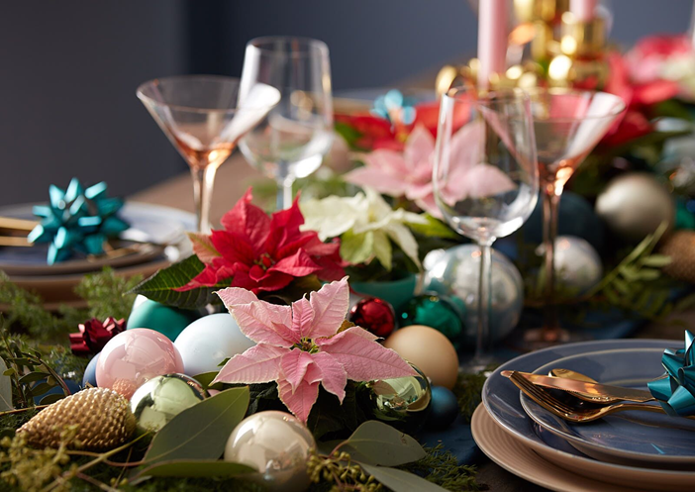
Julstjärnor lyser upp varje festligt bord. Det här året är rosa varianter med varmt rosa och vita växter i ropet för maximal effekt. Juldekorationer i pastell och metalliska nyanser matchar fint.

För de mer avancerade
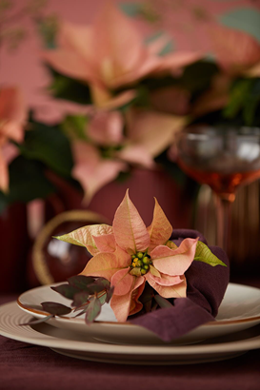
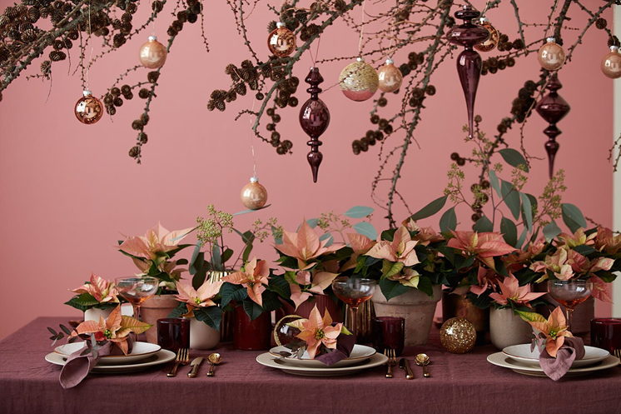
Denna idé är för de mer amitiösa juldekoratörerna. En stor, juldekorerad lärkgren hänger över bordet. På bordet finns julstjärnor i krukor i olika storlekar och som snittblommor i vattenrör placerade på tallrikarna. Tips: välj olika nyanser av samma färg för att skapa effekt. Julstjärnor är fantastiska som bordsdekoration, vare sig de är snittblommor i vattenrör placerade på tallrikarna eller som krukväxter. Vattenrör fungerar som vaser för snittade julstjärnestjälkar, inbäddade i tygservetter. Tips: Mjuka nyanser av aprikos och lax ihop med livligt lila ger en elegant look som är svår att överträffa.

Mysig och hemtrevlig känsla
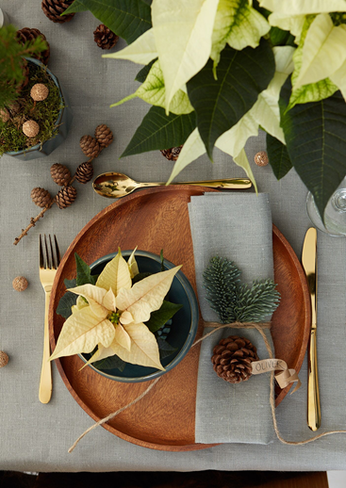
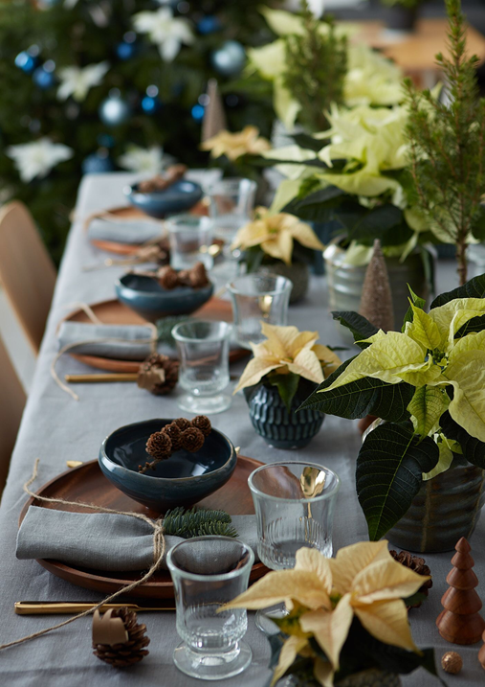
En känsla av modern trivsel skapas när materialen och färgerna kompletterar varandra för att alla ska känna sig som hemma. Trä och glaserad keramik, glänsande guldbestick, kottar och kvistar samverkar på detta julbord, som förvandlas till ett blickfång av julstjärnor i olika nyanser av kräm och vitt. En speciell detalj: Varje kuvert har en egen julstjärna.

Stars for Europe
Stars for Europe (SfE) är ett marknadsföringsinitiativ grundat av de europeiska julstjärneodlarna Dümmen Orange, Selecta One, Beekenkamp och Syngenta, med stöd av MNP Flowers. Initiativet inleddes under 2000 med målet att främja och säkra långsiktig försäljning av julstjärnor i Europa. SfE-aktiviteter äger för närvarande rum i 16 europeiska nationer. I Tyskland, Frankrike, Polen och Sverige subventioneras marknadsföringsinitiativet av EU inom ramen för kampanjen "Stars Unite".

Innehållet i detta pressmaterial återspeglar endast författarens åsikter, som är ensam ansvarig för innehållet. Europeiska kommissionen och genomförandeorganet för konsument-, hälso-, jordbruks-och livsmedelsfrågor (CHAFEA) ansvarar inte för hur informationen som finns i pressmaterialet används.

Presskontakt
Blomsterfrämjandet
Malin Hidesäter & Erika Wallin
malin@blomsterframjandet.se
erika@blomsterframjandet.se
www.blomsterframjandet.se
www.stars-for-europe.eu

